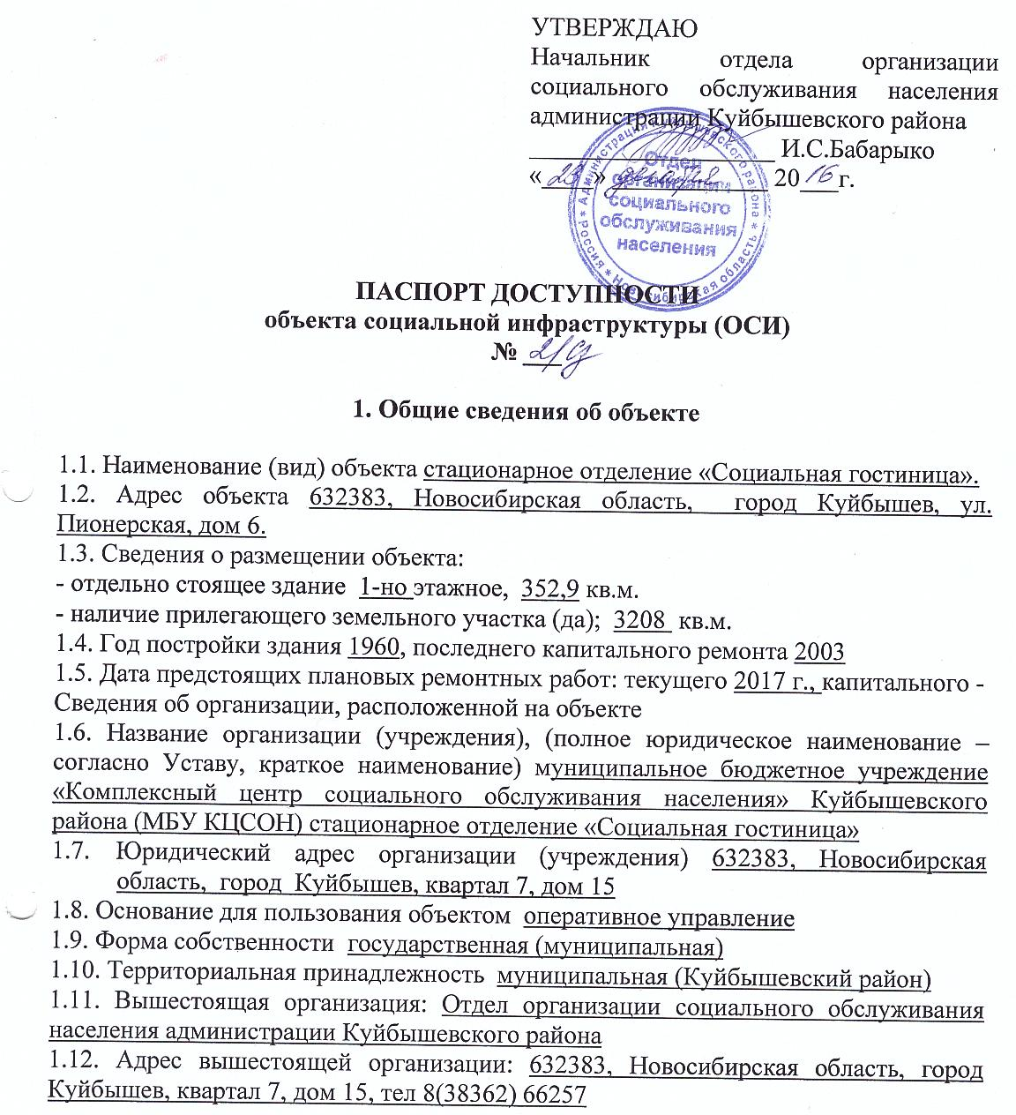

**2. Характеристика деятельности организации на объекте**

*(по обслуживанию населения)*

2.1. Сфера деятельности: социальная защита (социальное обслуживание, предоставление социальных услуг)

2.2. Виды оказываемых услуг: социально-бытовые услуги, социально-медицинские услуги, социально-психологические услуги, социально-педагогические услуги, социально-трудовые услуги, социально-правовые услуги, услуги в целях повышения коммуникативного потенциала получателей социальных услуг, имеющих ограничения жизнедеятельности, в том числе детей - инвалидов.

2.3. Форма оказания услуг: на объекте с длительным пребыванием, в т.ч. с проживанием (стационарная форма)

2.4. Категории обслуживаемого населения по возрасту: дети-сироты и дети, оставшиеся без попечения родителей в возрасте от 14 до 18 лет, лица из числа детей-сирот и детей, оставшихся без попечения родителей в возрасте от 18 до 23 лет, дети, нуждающиеся в социальной помощи и (или) реабилитации в возрасте от 6 до 18 лет

2.5. Категории обслуживаемых инвалидов: инвалиды, передвигающиеся на коляске, инвалиды с нарушением опорно-двигательного аппарата; нарушением зрения, нарушениями слуха

2.6. Плановая мощность: по количеству мест 19 человек

2.7. Участие в исполнении ИПР инвалида, ребенка-инвалида: да

**3. Состояние доступности объекта**

3.1. Путь следования к объекту пассажирским транспортом

Пассажирским автобусом по маршрутам № 1У, № 2У, № 3, № 7А, № 173 до остановки «КАОЛВИ» или «Первый квартал»,

Маршрутное такси №5 до остановки «КАОЛВИ»

наличие адаптированного пассажирского транспорта к объекту нет

3.2. Путь к объекту от ближайшей остановки пассажирского транспорта:

3.2.1. расстояние до объекта от остановки транспорта 300 м.

3.2.2. время движения (пешком) 7 мин.

3.2.3. наличие выделенного от проезжей части пешеходного пути нет,

3.2.4. Перекрестки: нерегулируемые

3.2.5. Информация на пути следования к объекту: нет

3.2.6. Перепады высоты на пути: есть (неровности покрытия)

Их обустройство для инвалидов на коляске: нет

3.3. Организация доступности объекта для инвалидов – форма обслуживания*

|  |  |  |
| --- | --- | --- |
| №  п/п | Категория инвалидов  (вид нарушения) | Вариант организации доступности объекта  (формы обслуживания)* |
| 1. | Все категории инвалидов и МГН | ДУ |
|  | *в том числе инвалиды:* |  |
| 2. | передвигающиеся на креслах-колясках | ДЧ-В |
| 3. | с нарушениями опорно-двигательного аппарата | ДЧ-В |
| 4. | с нарушениями зрения | ДУ |
| 5. | с нарушениями слуха | ДУ |
| 6. | с нарушениями умственного развития | ДУ |

* - указывается один из вариантов: «А», «Б», «ДУ», «ВНД»

3.4. Состояние доступности основных структурно-функциональных зон

|  |  |  |
| --- | --- | --- |
| №  п \п | Основные структурно-функциональные зоны | Состояние доступности, в том числе для основных категорий инвалидов** |
| 1 | Территория, прилегающая к зданию (участок) | ДП – И (к, о, г, с, у) |
| 2 | Вход (входы) в здание | ДП – И (к, о, г, с, у) |
| 3 | Путь (пути) движения внутри здания (в т.ч. пути эвакуации) | ДП – И (к, г, с, у) |
| 4 | Зона целевого назначения здания (целевого посещения объекта) | ДП – И (к, о, г, с, у) |
| 5 | Санитарно-гигиенические помещения | ДЧ - В (г,у) |
| 6 | Система информации и связи (на всех зонах) | ДЧ – В (к,о) |
| 7 | Пути движения к объекту (от остановки транспорта) | ДЧ-В |

** Указывается: ДП-В - доступно полностью всем; ДП-И (К, О, С, Г, У) – доступно полностью избирательно (указать категории инвалидов); ДЧ-В - доступно частично всем; ДЧ-И (К, О, С, Г, У) – доступно частично избирательно (указать категории инвалидов); ДУ - доступно условно, ВНД – временно недоступно

3.5. Итоговое заключение о состоянии доступности ОСИ: объект доступен частично избирательно для всех категорий инвалидов

**4. Управленческое решение**

4.1. Рекомендации по адаптации основных структурных элементов объекта

|  |  |  |
| --- | --- | --- |
| №№  п \п | Основные структурно-функциональные зоны объекта | Рекомендации по адаптации объекта (вид работы)* |
| 1. | Территория, прилегающая к зданию (участок) | Текущий ремонт  Оборудовать парковочное место для инвалидов) |
| 2. | Вход (входы) в здание | Не нуждается |
| 3. | Путь (пути) движения внутри здания (в т.ч. пути эвакуации) | Не нуждается |
| 4. | Зона целевого назначения здания (целевого посещения объекта) | Текущий ремонт |
| 5. | Санитарно-гигиенические помещения | Текущий ремонт  (оборудовать туалетную комнату) |
| 6. | Система информации на объекте (на всех зонах) | Оборудовать систему видео и аудио информирования о предоставляемых социальных услугах |
| 7. | Пути движения к объекту (от остановки транспорта) | Не нуждается |
| 8. | Все зоны и участки | Текущий ремонт |

*- указывается один из вариантов (видов работ): не нуждается; ремонт (текущий, капитальный); индивидуальное решение с ТСР; технические решения невозможны – организация альтернативной формы обслуживания

4.2. Период проведения работ: 2017-2030гг.

в рамках исполнения плана мероприятий («дорожной карты») Куйбышевского района по исполнению значений показателей доступности для инвалидов объектов и предоставляемых на них услуг.

4.3 Ожидаемый результат (по состоянию доступности) после выполнения работ по адаптации доступен полностью всем

4.4. Для принятия решения не требуется

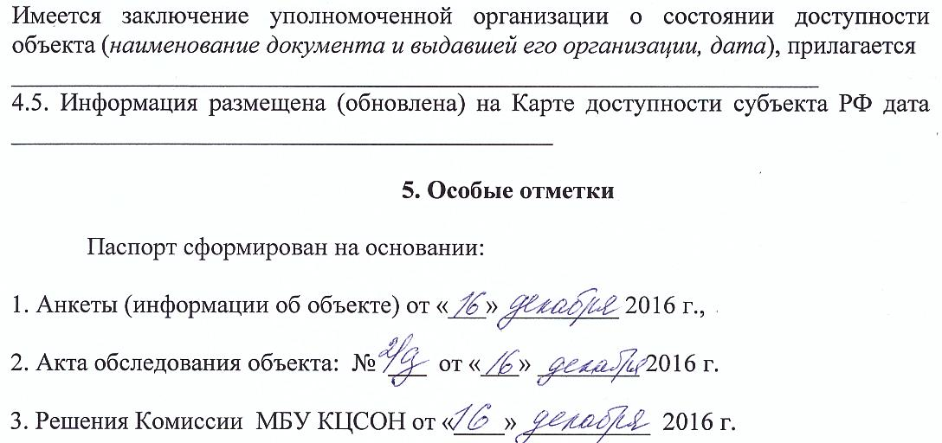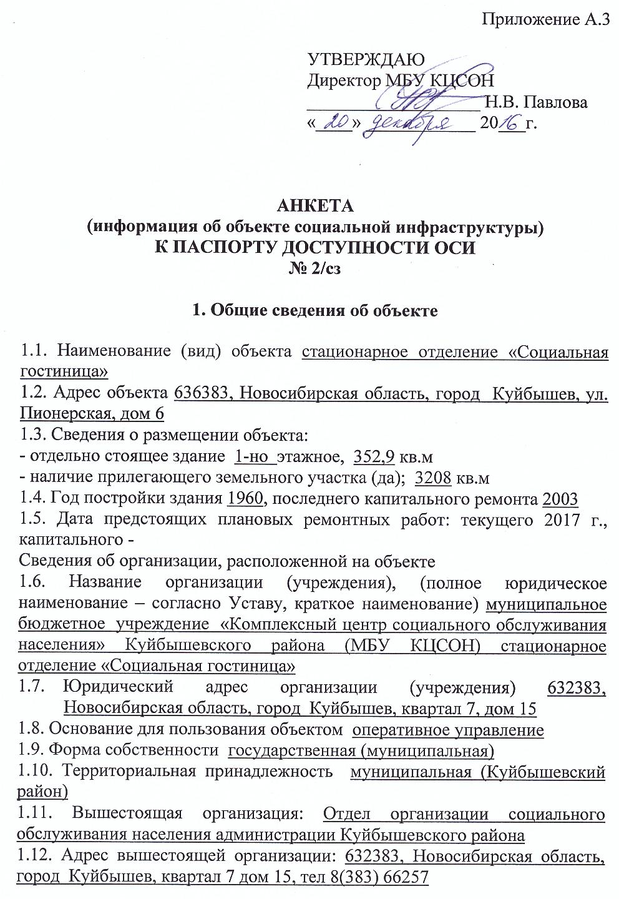

1. **Характеристика деятельности организации на объекте**

*(по обслуживанию населения)*

2.1 Сфера деятельности: социальная защита (социальное обслуживание, предоставление социальных услуг)

2.2 Виды оказываемых услуг: социально-бытовые услуги, социально-медицинские услуги, социально-психологические услуги, социально-педагогические услуги, социально-трудовые услуги, социально-правовые услуги, услуги в целях повышения коммуникативного потенциала получателей социальных услуг, имеющих ограничения жизнедеятельности.

2.3 Форма оказания услуг: на объекте с длительным пребыванием, в т.ч с проживанием (стационарная форма)

2.4 Категории обслуживаемого населения по возрасту: дети-сироты и дети, оставшиеся без попечения родителей в возрасте от 14 до 18 лет, лица из числа детей-сирот и детей, оставшихся без попечения родителей в возрасте от 18 до 23 лет, дети, нуждающиеся в социальной помощи и (или) реабилитации в возрасте от 6 до 18 лет

2.5 Категории обслуживаемых инвалидов: инвалиды, передвигающиеся на коляске, инвалиды с нарушением опорно-двигательного аппарата; нарушением зрения, нарушением слуха.

2.6 Плановая мощность: по количеству мест 19 человек

2.7 Участие в исполнении ИПР инвалида, ребенка-инвалида: да

1. **Состояние доступности объекта**

3.1 Путь следования к объекту пассажирским транспортом

(описать маршрут движения с использованием пассажирского транспорта)

Пассажирским автобусом по маршрутам № 1У, № 2У, №3, № 7А, №173 до остановки «КАОЛВИ» или «Первый квартал»,

Маршрутное такси №5 до остановки «КАОЛВИ»

наличие адаптированного пассажирского транспорта к объекту нет

3.2 Путь к объекту от ближайшей остановки пассажирского транспорта:

3.2.1 расстояние до объекта от остановки транспорта 300 м

3.2.2 время движения (пешком) 7 мин.

3.2.3 наличие выделенного от проезжей части пешеходного пути нет,

3.2.4 Перекрестки: нерегулируемые

3.2.5 Информация на пути следования к объекту: нет

3.2.6 Перепады высоты на пути: есть (неровные покрытия)

Их обустройство для инвалидов на коляске:  *нет*

* 1. Организация доступности объекта для инвалидов – форма обслуживания*

|  |  |  |
| --- | --- | --- |
| №  п/п | Категория инвалидов  (вид нарушения) | Вариант организации доступности объекта  (формы  обслуживания)* |
| 1. | Все категории инвалидов и МГН | ДУ |
|  | *в том числе инвалиды:* |  |
| 2 | передвигающиеся на креслах-колясках | ДЧ-В |
| 3 | с нарушениями опорно-двигательного аппарата | ДЧ-В |
| 4 | с нарушениями зрения | ДУ |
| 5 | с нарушениями слуха | ДУ |
| 6 | с нарушениями умственного развития | ДУ |

* - указывается один из вариантов: «А», «Б», «ДУ», «ВНД»

**4. Управленческое решение**

|  |  |  |
| --- | --- | --- |
| №№  п \п | Основные структурно-функциональные зоны объекта | Рекомендации по адаптации объекта (вид работы)* |
| 1 | Территория, прилегающая к зданию (участок) | Текущий ремонт  (оборудовать парковочное место для инвалидов) |
| 2 | Вход (входы) в здание | Не нуждается |
| 3 | Путь (пути) движения внутри здания (в т.ч. пути эвакуации) | Не нуждается |
| 4 | Зона целевого назначения здания (целевого посещения объекта) | Текущий ремонт |
| 5 | Санитарно-гигиенические помещения | Текущий ремонт  (оборудовать туалетную комнату) |
| 6 | Система информации на объекте (на всех зонах) | Оборудовать систему видео и аудио информирования о предоставляемых услугах |
| 7 | Пути движения к объекту (от остановки транспорта) | Не нуждается |
| 8 | Все зоны и участки | Текущий ремонт |

*- указывается один из вариантов (видов работ): не нуждается; ремонт (текущий, капитальный); индивидуальное решение с ТСР; технические решения невозможны – организация альтернативной формы обслуживания

Размещение информации на Карте доступности субъекта Российской Федерации согласовано __________________________________________

(подпись, ФИО, должность, координаты для связи уполномоченного представителя объекта)

Заведующий стационарным отделением «Социальная гостиница» Шунькова Юлия Петровна 8(38362) 66332

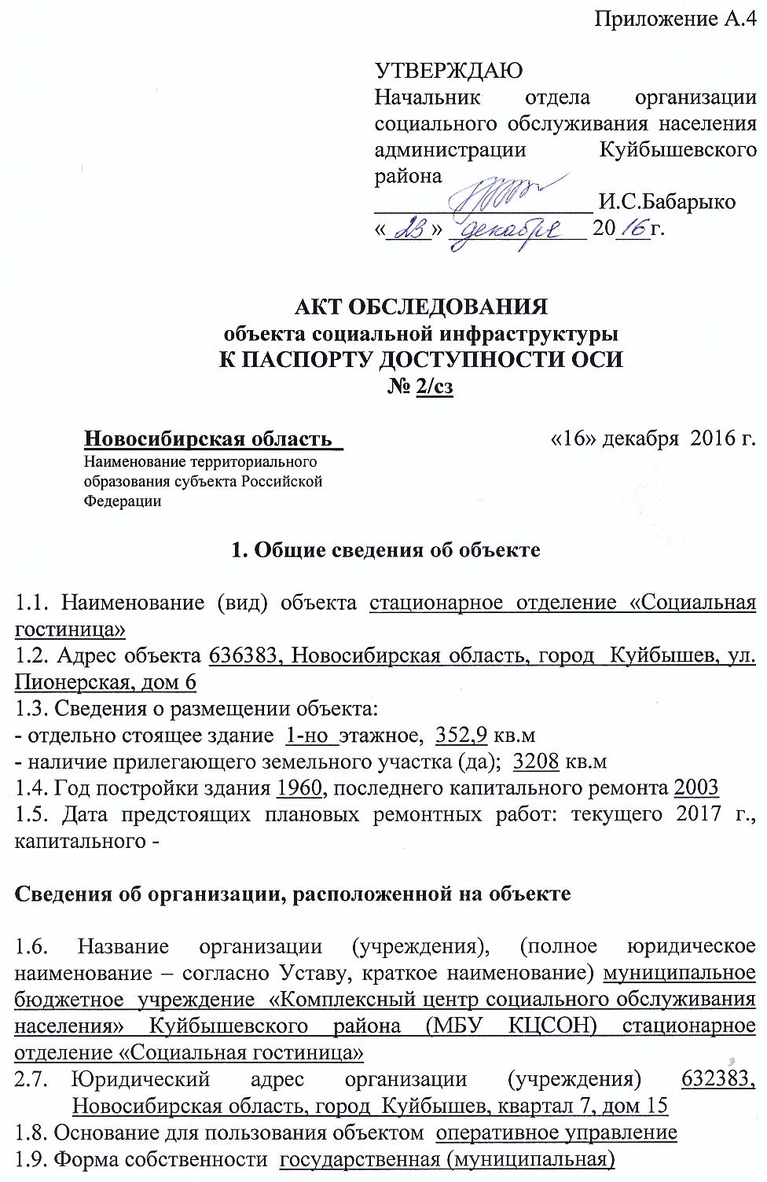

1.10. Территориальная принадлежность муниципальная (Куйбышевский район)

1.11. Вышестоящая организация: Отдел организации социального обслуживания населения администрации Куйбышевского района

1.12. Адрес вышестоящей организации: 632383, Новосибирская область, город Куйбышев, квартал 7 дом 15, тел 8(383) 66257

**2. Характеристика деятельности организации на объекте**

2.1. Сфера деятельности: социальная защита (социальное обслуживание, предоставление социальных услуг)

2.2. Виды оказываемых услуг: социально-бытовые услуги, социально-медицинские услуги, социально-психологические услуги, социально-педагогические услуги, социально-трудовые услуги, социально-правовые услуги, услуги в целях повышения коммуникативного потенциала получателей социальных услуг, имеющих ограничения жизнедеятельности.

2.3. Форма оказания услуг: на объекте с длительным пребыванием, в т.ч с проживанием (стационарная форма)

2.4. Категории обслуживаемого населения по возрасту: дети-сироты и дети, оставшиеся без попечения родителей в возрасте от 14 до 18 лет, лица из числа детей-сирот и детей, оставшихся без попечения родителей в возрасте от 18 до 23 лет, дети, нуждающиеся в социальной помощи и (или) реабилитации в возрасте от 6 до 18 лет

2.5. Категории обслуживаемых инвалидов: инвалиды, передвигающиеся на коляске, инвалиды с нарушением опорно-двигательного аппарата; нарушением зрения, нарушением слуха.

2.6. Плановая мощность: по количеству мест 19 человек

2.7. Участие в исполнении ИПР инвалида, ребенка-инвалида: да

**3. Состояние доступности объекта**

3.1 Путь следования к объекту пассажирским транспортом

(описать маршрут движения с использованием пассажирского транспорта)

Пассажирским автобусом по маршрутам № 1У, № 2У, №3, № 7А, №173 до остановки «КАОЛВИ» или «Первый квартал»,

Маршрутное такси №5 до остановки «КАОЛВИ»

наличие адаптированного пассажирского транспорта к объекту нет

3.2 Путь к объекту от ближайшей остановки пассажирского транспорта:

3.2.1 расстояние до объекта от остановки транспорта 300 м

3.2.2 время движения (пешком) 7 мин.

3.2.3 наличие выделенного от проезжей части пешеходного пути нет,

3.2.4 Перекрестки: нерегулируемые

3.2.5 Информация на пути следования к объекту: нет

3.2.6 Перепады высоты на пути: есть (высокие бордюры)

Их обустройство для инвалидов на коляске:  *нет*

3.3 Организация доступности объекта для инвалидов – форма обслуживания*

|  |  |  |
| --- | --- | --- |
| №  п/п | Категория инвалидов  (вид нарушения) | Вариант организации доступности объекта  (формы обслуживания)* |
| 1. | Все категории инвалидов и МГН | ДУ |
|  | *в том числе инвалиды:* |  |
| 2 | передвигающиеся на креслах-колясках | ДЧ-В |
| 3 | с нарушениями опорно-двигательного аппарата | ДЧ-В |
| 4 | с нарушениями зрения | ДУ |
| 5 | с нарушениями слуха | ДУ |
| 6 | с нарушениями умственного развития | ДУ |

* - указывается один из вариантов: «А», «Б», «ДУ», «ВНД»

**3.4. Состояние доступности основных структурно-функциональных зон**

|  |  |  |  |  |
| --- | --- | --- | --- | --- |
| №  п/п | Основные структурно-функциональные зоны | Состояние доступности,  в том числе для основных категорий инвалидов** | Приложение | |
| № на плане | № фото |
| 1 | Территория, прилегающая к зданию (участок) | ДП – И  (к, о, г, с, у) |  |  |
| 2 | Вход (входы) в здание | ДП – И  (к, о, г, с, у) |  |  |
| 3 | Путь (пути) движения внутри здания (в т.ч. пути эвакуации) | ДП – И  (к, г, с, у) |  |  |
| 4 | Зона целевого назначения здания (целевого посещения объекта) | ДП – И  (к, о, г, с, у) |  |  |
| 5 | Санитарно-гигиенические помещения | ДЧ – В (г,у) |  |  |
| 6 | Система информации и связи (на всех зонах) | ДЧ - В (к,о) |  |  |
| 7 | Пути движения  к объекту (от остановки транспорта) | ДЧ-В |  |  |

** Указывается: ДП-В - доступно полностью всем; ДП-И (К, О, С, Г, У) – доступно полностью избирательно (указать категории инвалидов); ДЧ-В - доступно частично всем; ДЧ-И (К, О, С, Г, У) – доступно частично избирательно (указать категории инвалидов); ДУ - доступно условно, ВНД - недоступно

**3.5. ИТОГОВОЕ ЗАКЛЮЧЕНИЕ о состоянии доступности ОСИ**: объект доступен частично избирательно для всех категорий инвалидов

**4. Управленческое решение** (проект)

4.1. Рекомендации по адаптации основных структурных элементов объекта:

|  |  |  |
| --- | --- | --- |
| №  п \п | Основные структурно-функциональные зоны объекта | Рекомендации по адаптации объекта (вид работы)* |
| 1 | Территория, прилегающая к зданию (участок) | Текущий ремонт  (оборудовать парковочное место для инвалидов) |
| 2 | Вход (входы) в здание | Не нуждается |
| 3 | Путь (пути) движения внутри здания (в т.ч. пути эвакуации) | Не нуждается |
| 4 | Зона целевого назначения здания (целевого посещения объекта) | Текущий ремонт |
| 5 | Санитарно-гигиенические помещения | Текущий ремонт  (оборудовать туалетную комнату) |
| 6 | Система информации на объекте (на всех зонах) | Оборудовать систему видео и аудио информирования о предоставляемых социальных услугах |
| 7 | Пути движения к объекту (от остановки транспорта) | Не нуждается |
| 8. | Все зоны и участки | Текущий ремонт |

*- указывается один из вариантов (видов работ): не нуждается; ремонт (текущий, капитальный); индивидуальное решение с ТСР; технические решения невозможны – организация альтернативной формы обслуживания

4.2. Период проведения работ: 2017 – 2030 гг.

в рамках исполнения плана мероприятий («дорожной карты») Куйбышевского района по исполнению значений показателей доступности для инвалидов объектов и предоставляемых на них услуг.

4.3 Ожидаемый результат (по состоянию доступности) после выполнения работ по адаптации доступен полностью всем

4.4. Для принятия решения согласование не требуется.

4.4.1. согласование на Комиссии ____________________________________

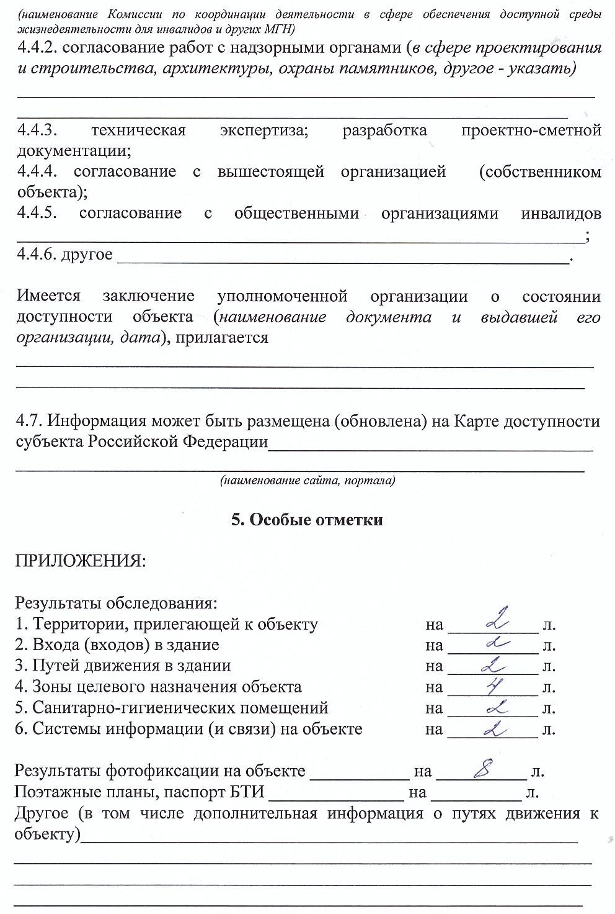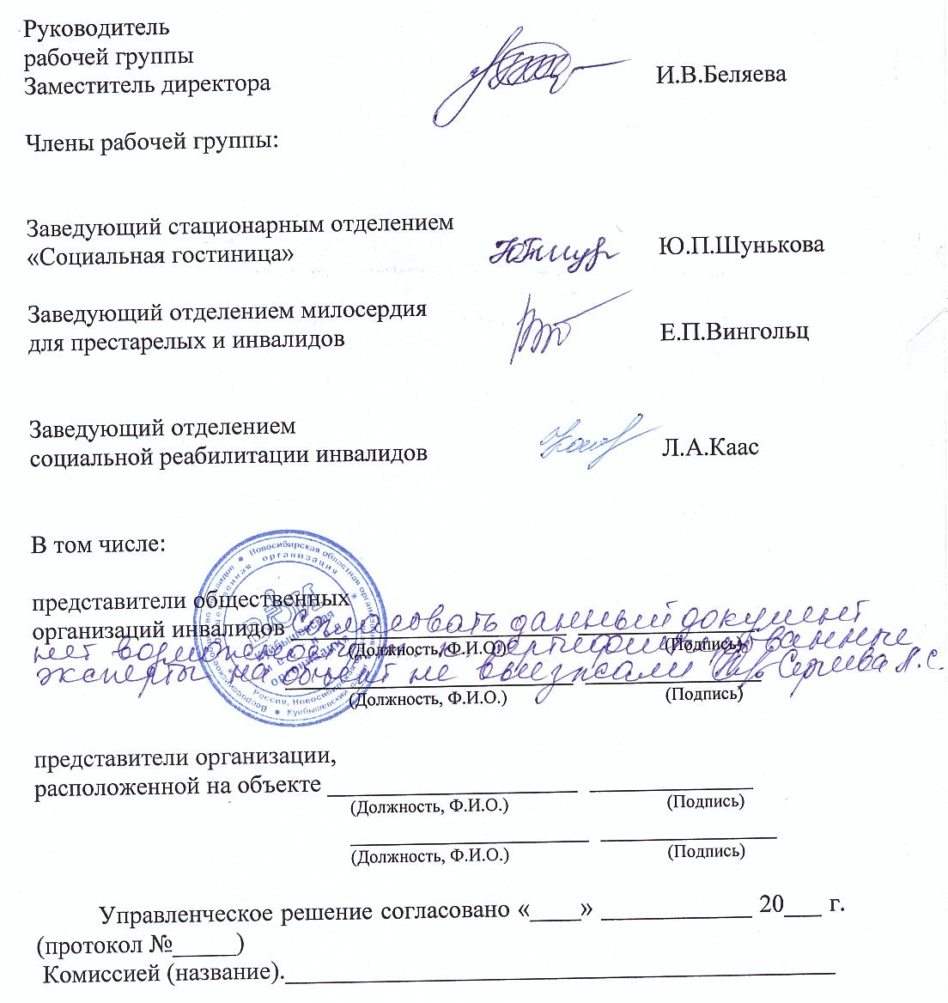

Приложение 1

к Акту обследования ОСИ к паспорту доступности ОСИ

№ 2/сз

от «16» декабря 2016 г.

**I Результаты обследования:**

**1. Территории, прилегающей к зданию (участка)**

стационарное отделение «Социальная гостиница»

город Куйбышев, ул. Пионерская, дом 6

Наименование объекта, адрес

|  |  |  |  |  |  |  |  |  |
| --- | --- | --- | --- | --- | --- | --- | --- | --- |
| № п/п | Наименование функционально-планировочного элемента | Наличие элемента | | | Выявленные нарушения  и замечания | | Работы по адаптации объектов | |
| есть/ нет | № на  плане | № фото | Содержание | Значимо для инвалида (категория) | Содержание | Виды работ |
| 1.1 | Вход (входы) на территорию | есть |  |  | Нет стенда информации | (к,о,г,с,у) | Текущий ремонт | Установить стенд информации |
| 1.2 | Путь (пути) движения на территории | есть |  |  | Неровное асфальтовое покрытие | (к,о,г,с,у) | Текущий ремонт | Уложить асфальтовое покрытие |
| 1.3 | Лестница (наружная) | нет |  |  |  |  |  |  |
| 1.4 | Пандус (наружный) | есть |  |  | В удовлетворительном состоянии | (к,о,г,с,у) |  |  |
| 1.5 | Автостоянка и парковка | нет |  |  | Отсутствует парковка |  |  | Оборудовать парковочное место для инвалидов |
|  | ОБЩИЕ требования к зоне |  |  |  |  |  |  |  |

**II Заключение по зоне:**

|  |  |  |  |  |
| --- | --- | --- | --- | --- |
| Наименование  структурно-функциональной зоны | Состояние доступности*  (к пункту 3.4 Акта обследования ОСИ) | Приложение | | Рекомендации  по адаптации  (вид работы)**  к пункту 4.1 Акта обследования ОСИ |
| № на плане | № фото |
| Территория, прилегающая к зданию | ДП – И  (к, о, г, с, у) |  |  | Установить стенд информации.  Уложить асфальтовое покрытие.  Оборудовать парковочное место для инвалидов. |

* указывается: ДП-В - доступно полностью всем; ДП-И (К, О, С, Г, У) – доступно полностью избирательно (указать категории инвалидов); ДЧ-В - доступно частично всем; ДЧ-И (К, О, С, Г, У) – доступно частично избирательно (указать категории инвалидов); ДУ - доступно условно, ВНД - недоступно

**указывается один из вариантов: не нуждается; ремонт (текущий, капитальный); индивидуальное решение с ТСР; технические решения невозможны – организация альтернативной формы обслуживания

Комментарий к заключению:_______________________________________

Приложение 2

к Акту обследования ОСИ к паспорту доступности ОСИ  
№ 2/сз от «16» декабря 2016 г.

**I Результаты обследования:**

**2. Входа (входов) в здание**

стационарное отделение «Социальная гостиница»

город Куйбышев, ул. Пионерская, дом 6

Наименование объекта, адрес

|  |  |  |  |  |  |  |  |  |
| --- | --- | --- | --- | --- | --- | --- | --- | --- |
| № п/п | Наименование функционально-планировочного элемента | Наличие элемента | | | Выявленные нарушения  и замечания | | Работы по адаптации объектов | |
| есть/ нет | № на  плане | № фото | Содержание | Значимо для инвалида  (категория) | Содержание | Виды работ |
| 2.1 | Лестница (наружная) | есть |  |  | Скользкое покрытие крыльца и лестницы | (к,о,г,с,у) | Текущий ремонт | Заменить плиточное покрытие на крыльце на нескользящее |
| 2.2 | Пандус (наружный) | есть |  |  | В удовлетворительном состоянии | (к,о,с,г,у) |  |  |
| 2.3 | Входная площадка (перед дверью) | есть |  |  | Скользкое покрытие | (к,о,с,г,у) | Текущий ремонт | Замена плиточного покрытия на нескользящее |
| 2.4 | Дверь (входная) | есть |  |  | В удовлетворительном состоянии | (к,о,с,г,у) |  |  |
| 2.5 | Тамбур | есть |  |  | В удовлетворительном состоянии | (к,о,с,г,у) |  |  |
|  | ОБЩИЕ требования к зоне |  |  |  |  |  |  |  |

**II Заключение по зоне:**

|  |  |  |  |  |
| --- | --- | --- | --- | --- |
| Наименование  структурно-функциональной зоны | Состояние доступности*  (к пункту 3.4 Акта обследования ОСИ) | Приложение | | Рекомендации  по адаптации  (вид работы)**  к пункту 4.1 Акта обследования ОСИ |
| № на плане | № фото |
| Вход (входы) в здание | ДП – И  (к, о, г, с, у) |  |  | Текущий ремонт (замена плиточного покрытия входной зоны) |

* указывается: ДП-В - доступно полностью всем; ДП-И (К, О, С, Г, У) – доступно полностью избирательно (указать категории инвалидов); ДЧ-В - доступно частично всем; ДЧ-И (К, О, С, Г, У) – доступно частично избирательно (указать категории инвалидов); ДУ - доступно условно, ВНД - недоступно

**указывается один из вариантов: не нуждается; ремонт (текущий, капитальный); индивидуальное решение с ТСР; технические решения невозможны – организация альтернативной формы обслуживания

Комментарий к заключению:____________________________________

Приложение 3

к Акту обследования ОСИ к паспорту доступности ОСИ  
№ 2/сз  
от «16» декабря 2016 г.

**I Результаты обследования:**

**3. Пути (путей) движения внутри здания (в т.ч. путей эвакуации)**

стационарное отделение «Социальная гостиница»

город Куйбышев, ул. Пионерская, дом 6

Наименование объекта, адрес

|  |  |  |  |  |  |  |  |  |
| --- | --- | --- | --- | --- | --- | --- | --- | --- |
| № п/п | Наименование функционально-планировочного элемента | Наличие элемента | | | Выявленные нарушения  и замечания | | Работы по адаптации объектов | |
| есть/ нет | № на  плане | № фото | Содержание | Значимо для инвалида (категория) | Содержание | Виды работ |
| 3.1 | Коридор (вестибюль, зона ожидания, галерея, балкон) | есть |  |  | Отсутствуют поручни | (к,о,с,г,у) | Текущий ремонт | Устройство поручней |
| 3.2 | Лестница (внутри здания) | нет |  |  | - | - | - | - |
| 3.3 | Пандус (внутри здания) | нет |  |  | - | - | - | - |
| 3.4 | Лифт пассажирский (или подъемник) | нет |  |  | - | - | - | - |
| 3.5 | Дверь | есть |  |  | Находятся в удовлетворительном состоянии | (к,о,с,г,у) | Текущий ремонт | Замена дверей, или нанесение знаков |
| 3.6 | Пути эвакуации (в т.ч. зоны безопасности) | есть |  |  | Находятся в удовлетворительном состоянии | (к,о,с,г,у) |  |  |
|  | ОБЩИЕ требования к зоне |  |  |  |  |  |  |  |

**II Заключение по зоне:**

|  |  |  |  |  |
| --- | --- | --- | --- | --- |
| Наименование  структурно-функциональной зоны | Состояние доступности*  (к пункту 3.4 Акта обследования ОСИ) | Приложение | | Рекомендации  по адаптации  (вид работы)**  к пункту 4.1 Акта обследования ОСИ |
| № на плане | № фото |
| Пути движения внутри здания (в т.ч. путей эвакуации) | ДП –И (к, г, с, у) |  |  | Текущий ремонт |

* указывается: ДП-В - доступно полностью всем; ДП-И (К, О, С, Г, У) – доступно полностью избирательно (указать категории инвалидов); ДЧ-В - доступно частично всем; ДЧ-И (К, О, С, Г, У) – доступно частично избирательно (указать категории инвалидов); ДУ - доступно условно, ВНД - недоступно

** указывается один из вариантов: не нуждается; ремонт (текущий, капитальный); индивидуальное решение с ТСР; технические решения невозможны – организация альтернативной формы обслуживания

Комментарий к заключению:_____________________________________

Приложение 4 (I)

к Акту обследования ОСИ к паспорту доступности ОСИ  
№ 2/сз  
от «16» декабря 2016 г.

**I Результаты обследования:**

**4. Зоны целевого назначения здания (целевого посещения объекта)**

**Вариант I – зона обслуживания инвалидов**

стационарное отделение «Социальная гостиница»

город Куйбышев, ул. Пионерская, дом 6

Наименование объекта, адрес

|  |  |  |  |  |  |  |  |  |
| --- | --- | --- | --- | --- | --- | --- | --- | --- |
| № п/п | Наименование функционально-планировочного элемента | Наличие элемента | | | Выявленные нарушения  и замечания | | Работы по адаптации объектов | |
| есть/ нет | № на  плане | № фото | Содержание | Значимо для инвалида (категория) | Содержание | Виды работ |
| 4.1 | Кабинетная форма обслуживания | есть |  |  | Удовлетворительное | (к,о,с,г,у) | Текущий ремонт | Побелка, покраска |
| 4.2 | Зальная форма обслуживания | нет |  |  |  |  |  |  |
| 4.3 | Прилавочная форма обслуживания | нет |  |  |  |  |  |  |
| 4.4 | Форма обслуживания с перемещением по маршруту | нет |  |  |  |  |  |  |
| 4.5 | Кабина индивидуального обслуживания | нет |  |  |  |  |  |  |
|  | ОБЩИЕ требования к зоне |  |  |  |  |  |  |  |

**II Заключение по зоне:**

|  |  |  |  |  |
| --- | --- | --- | --- | --- |
| Наименование  структурно-функциональной зоны | Состояние доступности*  (к пункту 3.4 Акта обследования ОСИ) | Приложение | | Рекомендации  по адаптации  (вид работы)**  к пункту 4.1 Акта обследования ОСИ |
| № на плане | № фото |
| Зоны целевого назначения здания (целевого посещения объекта) | ДП – И (к, о, г, с, у) |  |  | Текущий ремонт |

* указывается: ДП-В - доступно полностью всем; ДП-И (К, О, С, Г, У) – доступно полностью избирательно (указать категории инвалидов); ДЧ-В - доступно частично всем; ДЧ-И (К, О, С, Г, У) – доступно частично избирательно (указать категории инвалидов); ДУ - доступно условно, ВНД - недоступно

**указывается один из вариантов: не нуждается; ремонт (текущий, капитальный); индивидуальное решение с ТСР; технические решения невозможны – организация альтернативной формы обслуживания

Комментарий к заключению:_______________ ________________________

Приложение 4 (II)

к Акту обследования ОСИ к паспорту доступности ОСИ

№ 2/сз

от «16» декабря 2016 г.

**I Результаты обследования:**

**4. Зоны целевого назначения здания (целевого посещения объекта)**

**Вариант II – места приложения труда**

|  |  |  |  |  |  |  |  |
| --- | --- | --- | --- | --- | --- | --- | --- |
| Наименование функционально-планировочного элемента | Наличие элемента | | | Выявленные нарушения  и замечания | | Работы по адаптации объектов | |
| есть/ нет | № на  плане | № фото | Содержание | Значимо для инвалида (категория) | Содержание | Виды работ |
| Место приложения труда | нет |  |  |  |  |  |  |

**II Заключение по зоне:**

|  |  |  |  |  |
| --- | --- | --- | --- | --- |
| Наименование  структурно-функциональной зоны | Состояние доступности*  (к пункту 3.4 Акта обследования ОСИ) | Приложение | | Рекомендации  по адаптации  (вид работы)**  к пункту 4.1 Акта обследования ОСИ |
| № на плане | № фото |
|  |  |  |  |  |

* указывается: ДП-В - доступно полностью всем; ДП-И (К, О, С, Г, У) – доступно полностью избирательно (указать категории инвалидов); ДЧ-В - доступно частично всем; ДЧ-И (К, О, С, Г, У) – доступно частично избирательно (указать категории инвалидов); ДУ - доступно условно, ВНД - недоступно

**указывается один из вариантов: не нуждается; ремонт (текущий, капитальный); индивидуальное решение с ТСР; технические решения невозможны – организация альтернативной формы обслуживания

Комментарий к заключению:_________________________________

Приложение 4(III)

к Акту обследования ОСИ к паспорту доступности ОСИ

№ 2/сз

от «16» декабря 2016 г.

**I Результаты обследования:**

**4. Зоны целевого назначения здания (целевого посещения объекта)**

**Вариант III – жилые помещения**

|  |  |  |  |  |  |  |  |
| --- | --- | --- | --- | --- | --- | --- | --- |
| Наименование функционально-планировочного элемента | Наличие элемента | | | Выявленные нарушения  и замечания | | Работы по адаптации объектов | |
| есть/ нет | № на  плане | № фото | Содержание | Значимо для инвалида (категория) | Содержание | Виды работ |
| Жилые помещения | есть |  |  | Находятся в удовлетворительном состоянии | (к,о,с,г,у) | Текущий ремонт | Побелка, покраска |

**II Заключение по зоне:**

|  |  |  |  |  |
| --- | --- | --- | --- | --- |
| Наименование  структурно-функциональной зоны | Состояние доступности*  (к пункту 3.4 Акта обследования ОСИ) | Приложение | | Рекомендации  по адаптации  (вид работы)**  к пункту 4.1 Акта обследования ОСИ |
| № на плане | № фото |
| Зоны целевого назначения здания (целевого посещения объекта) | ДП – И  (к, г, с, у) |  |  | Текущий ремонт |

* указывается: ДП-В - доступно полностью всем; ДП-И (К, О, С, Г, У) – доступно полностью избирательно (указать категории инвалидов); ДЧ-В - доступно частично всем; ДЧ-И (К, О, С, Г, У) – доступно частично избирательно (указать категории инвалидов); ДУ - доступно условно, ВНД - недоступно

**указывается один из вариантов: не нуждается; ремонт (текущий, капитальный); индивидуальное решение с ТСР; технические решения невозможны – организация альтернативной формы обслуживания

Комментарий к заключению:______________________________________

Приложение 5

к Акту обследования ОСИ к паспорту доступности ОСИ

№ 2/сз

от «16» декабря 2016 г.

**I Результаты обследования:**

**5. Санитарно-гигиенических помещений**

стационарное отделение «Социальная гостиница»

город Куйбышев, ул. Пионерская, дом 6

Наименование объекта, адрес

|  |  |  |  |  |  |  |  |  |
| --- | --- | --- | --- | --- | --- | --- | --- | --- |
| № п/п | Наименование функционально-планировочного элемента | Наличие элемента | | | Выявленные нарушения  и замечания | | Работы по адаптации объектов | |
| есть/ нет | № на  плане | № фото | Содержание | Значимо для инвалида (категория) | Содержание | Виды работ |
| 5.1 | Туалетная комната | есть |  |  | Отсутствуют поручни | (к,о,с,г,у) | Текущий ремонт | Установить поручни |
| 5.2 | Душевая/ ванная комната | есть |  |  | Отсутствуют поручни | (к,о,с,г,у) | Текущий ремонт | Установить поручни |
| 5.3 | Бытовая комната (гардеробная) | нет |  |  | - | - | - | - |
|  | ОБЩИЕ требования к зоне |  |  |  |  |  |  |  |

**II Заключение по зоне:**

|  |  |  |  |  |
| --- | --- | --- | --- | --- |
| Наименование  структурно-функциональной зоны | Состояние доступности*  (к пункту 3.4 Акта обследования ОСИ) | Приложение | | Рекомендации  по адаптации  (вид работы)**  к пункту 4.1 Акта обследования ОСИ |
| № на плане | № фото |
| Санитарно-гигиенических помещений | ДЧ - В (г, у) |  |  | Текущий ремонт  (необходимо установить поручни) |

* указывается: ДП-В - доступно полностью всем; ДП-И (К, О, С, Г, У) – доступно полностью избирательно (указать категории инвалидов); ДЧ-В - доступно частично всем; ДЧ-И (К, О, С, Г, У) – доступно частично избирательно (указать категории инвалидов); ДУ - доступно условно, ВНД - недоступно

**указывается один из вариантов: не нуждается; ремонт (текущий, капитальный); индивидуальное решение с ТСР; технические решения невозможны – организация альтернативной формы обслуживания

Комментарий к заключению:______________________________________

Приложение 6

к Акту обследования ОСИ к паспорту доступности ОСИ

№ 2/сз

от «16» декабря 2016 г.

**I Результаты обследования:**

**6. Системы информации на объекте**

стационарное отделение «Социальная гостиница»

город Куйбышев, ул. Пионерская, дом 6

Наименование объекта, адрес

|  |  |  |  |  |  |  |  |  |
| --- | --- | --- | --- | --- | --- | --- | --- | --- |
| № п/п | Наименование функционально-планировочного элемента | Наличие элемента | | | Выявленные нарушения  и замечания | | Работы по адаптации объектов | |
| есть/ нет | № на  плане | № фото | Содержание | Значимо для инвалида (категория) | Содержание | Виды работ |
| 6.1 | Визуальные средства | нет |  |  | Информационные мониторы отсутствуют | ДЧ-И  (к,о,с,г,у) | Установка оборудования | Установить информационные мониторы |
| 6.2 | Акустические средства | нет |  |  | Средства для усиления звука отсутствуют | ДЧ-И  (к,о,с,г,у) | Установка оборудования | Установить средства для усиления звука |
| 6.3 | Тактильные средства | нет |  |  | Визуальные тактильные полосы отсутствуют | ДЧ-И  (к,о,с,г,у) | Установка оборудования | Установить визуальные тактильные полосы |
|  | ОБЩИЕ требования к зоне |  |  |  |  |  |  |  |

**II Заключение по зоне:**

|  |  |  |  |  |
| --- | --- | --- | --- | --- |
| Наименование  структурно-функциональной зоны | Состояние доступности*  (к пункту 3.4 Акта обследования ОСИ) | Приложение | | Рекомендации  по адаптации  (вид работы)**  к пункту 4.1 Акта обследования ОСИ |
| № на плане | № фото |
| Системы информации на объекте | ДЧ-И (к,о,с,г,у) |  |  | Установка оборудования (оборудовать систему видео и аудио информирования) |

* указывается: ДП-В - доступно полностью всем; ДП-И (К, О, С, Г, У) – доступно полностью избирательно (указать категории инвалидов); ДЧ-В - доступно частично всем; ДЧ-И (К, О, С, Г, У) – доступно частично избирательно (указать категории инвалидов); ДУ - доступно условно, ВНД - недоступно

**указывается один из вариантов: не нуждается; ремонт (текущий, капитальный); индивидуальное решение с ТСР; технические решения невозможны – организация альтернативной формы обслуживания

Комментарий к заключению:_______________________________________